Ler_Portas

O programa Ler_Portas cria uma rede sem fio com o nome padrão do ESP (neste caso ESP_D364D1) sem senha. Conecte-se a essa rede e depois entre no endereço 192.168.4.1.

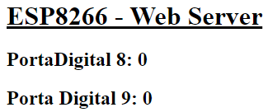

Esta página mostra o estado das portas 8 e 9.

Atuar_IO

No atuar_io é necessário conectar-se na mesma rede sem fio. Mas a página agora é local, abra o arquivo Página-Web.html que está na mesma pasta.



A página web possui 3 botões, que alteram o estado dos pinos de entrada e saída 11, 12 e 13.